**Projet de spécialité**

M i r a g e ’ s J o u r n e y

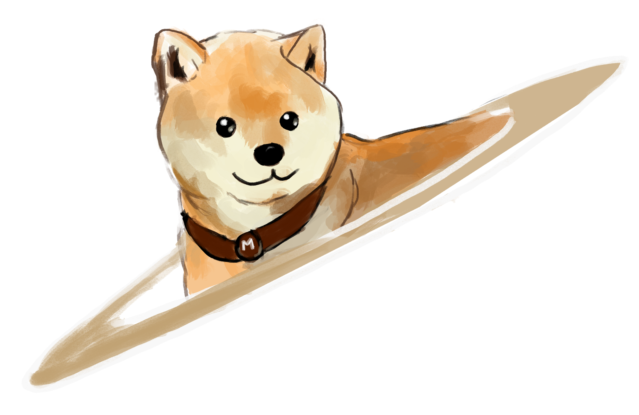

**Introduction**

Dans le cadre du projet de spécialité d’ET4, nous avons décidé de concevoir un jeu vidéo.

Nous avons fait ce choix pour plusieurs raisons. Tout d’abord, la création d’un jeu vidéo regroupe de nombreux domaines de l’informatique : outre le développement du jeu en lui-même, la gestion d’une base de donnée est nécessaire pour stocker les objets et caractéristiques, le développement web nous permettra de mettre notre jeu en ligne.

La gestion d’un tel projet demande également beaucoup d’organisation, car les tâches sont très variées et touchent de nombreux domaines. De plus, avec une équipe de 5 personnes, nous devrons nous assurer de la cohérence du travail de chaque membre et chaque étape.

Enfin, le jeu vidéo est un domaine qui nous passionne tous et que nous connaissons bien. Que ce soit d’un côté technique, artistique ou de game design, nous possédons une motivation considérable qui nous permettra de mener à bien le projet.

**Equipe**

Nathan BONNARD

Alban DESCOTTES

Morgan FEURTE

Oummar MAYAKI

Hien Minh NGUYEN

**Concept**

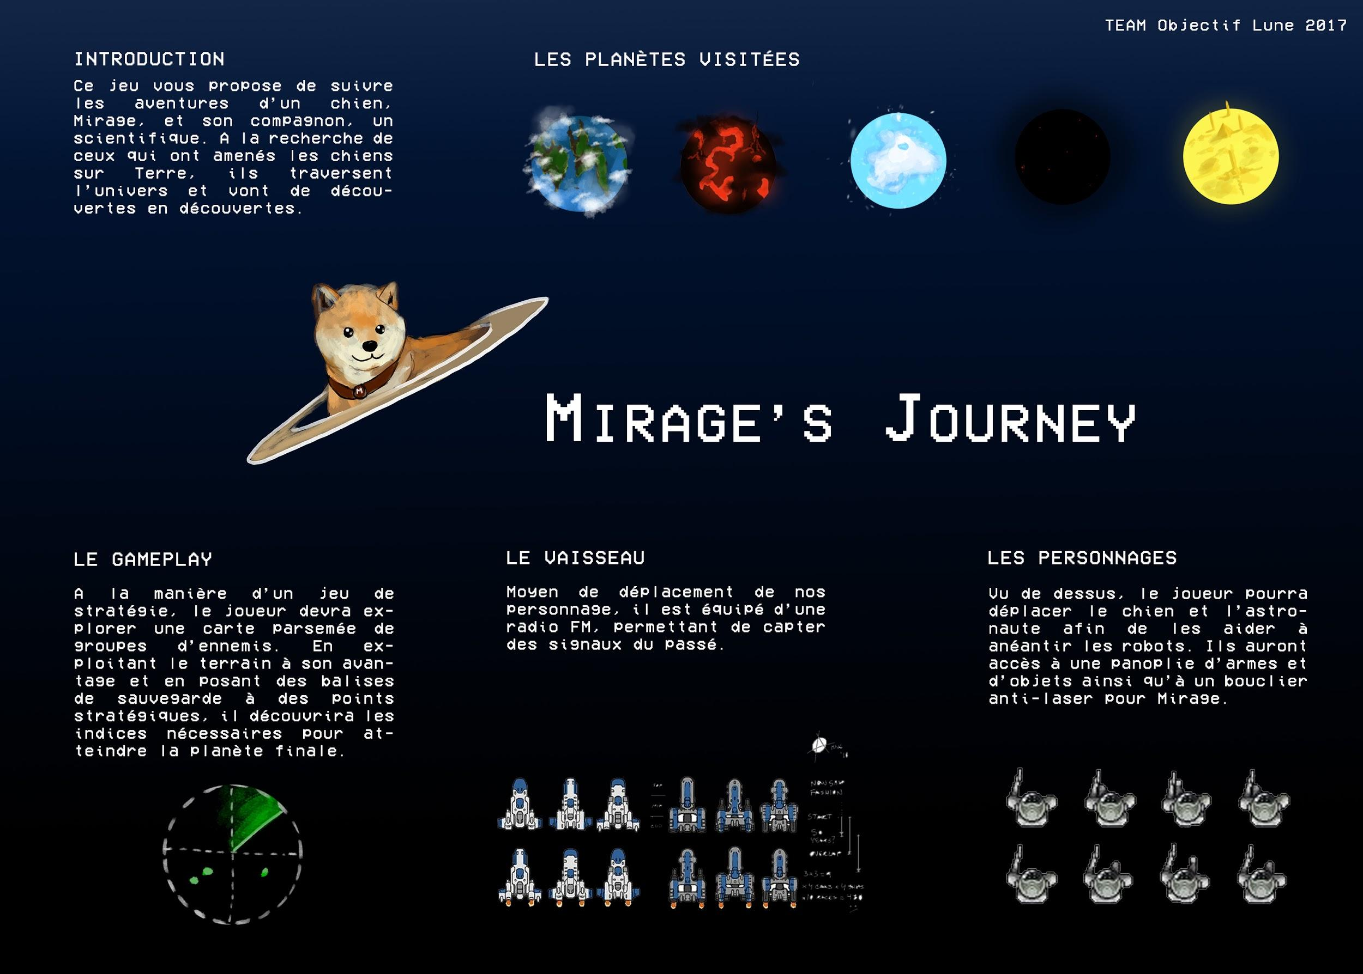

Le jeu consiste à diriger deux personnages évoluant sur unecarte en 2D à explorer. Il se déroulera en temps réel. Le scénario se déroulera de manière linéaire et alternera entre plusieurs planètes où le joueur pourra vivre des aventures et explorer des mondes inconnus.

Le thème du jeu est centré sur l’exploration spatiale : il raconte l’histoire de deux explorateurs, un scientifique et un chien parlant, qui tentent d’aller là où aucun humain n’a jamais mis les pieds : la planète d’origine des chiens. Au fil de leurs périples, ils atterriront sur des régions parfois explorées, parfois sauvages, parfois sans vie. D’étranges robots, qui ont dissuadé les anciens explorateurs humains de pousser plus loin leur voyage, essaient de les repousser.

Le thème de la radio sera très présent : au fil des années-lumières, le vaisseau supraluminique s’éloignera de la Terre et captera des chansons de plus en plus anciennes. Lorsque le joueur atteindra le début du 20e siècle, à l’époque des premières diffusions radio, ce sera le silence total. Ce voyage dans le temps à travers la musique sera d’autant plus nostalgique que lorsque le périple prend fin, les deux héros vont faire une découverte à laquelle ils ne s’attendaient pas…

**Gameplay**

Le jeu possèdera une personnalisation avancée du personnage : le joueur aura accès à un arbre de talents débloquables au fil des niveau, des statistiques améliorables, des armes, armures et autres objets qui pourront l’aider dans sa quête.

Il se présentera sous la forme d’un jeu de stratégie classique : un affichage central, zoomable, où l’on pourra voir les personnages et le terrain, une mini-carte, une barre d’état et/ou de sorts.

Grâce à la souris, les deux personnages pourront être sélectionnés et déplacés de manière stratégique. Le joueur devra utiliser le terrain à son avantage : il pourra cacher ses personnages dans une forêt ou prendre position sur des hauteurs. Il pourra également trouver des objets sur les cadavres de ses ennemis ou dans des coffres cachés sur la carte. Autour du personnage, un brouillard de guerre ou un voile sera présent.

Pour gagner une partie, il faut découvrir un certain pourcentage de la carte, ainsi que les points clés (postes d’observations, boss, balises…). Dans le cadre de son exploration, le personnage rencontrera des ruines humaines ou extraterrestre, des capsules pleines d'équipement…

Entre deux missions sur une planète, le héros pourra se reposer dans son vaisseau, améliorer son matériel, débloquer d’autres titres de radio... Certains points importants de l’histoire se dérouleront à l’intérieur de celui-ci.

**Développement**

Le jeu sera hébergé sur un site web, où le joueur pourra s’inscrire et ainsi garder les sauvegardes en ligne (plutôt qu’en local où il risque de les perdre, ou de ne pas pouvoir jouer s’il change d’appareil). Une base de donnée permettra de gérer les cartes, les monstres et les objets disponibles. Une version anglaise sera proposée.

Le jeu sera conçu sous la plateforme Unity, en langage C# et intégré au site web grâce à WebGL. Nous avons choisi Unity car nous voulons créer un jeu qui pourra se lancer sous plusieurs plateformes, et permettre au joueur de passer de l’une à l’autre de manière transparente.

**Étapes principales**

**Site web**

* Création du site web en lui même
  + page d’accueil
  + création de compte et login
  + barre de navigation
  + affichage plaisant à l’oeil
* Rendre le site web dynamique avec JS
  + appels AJAX au serveur backend
  + messages d’erreurs
  + multilingue (fichiers de traduction)
  + responsive / adaptive
* Test d’intégration d’Unity dans le site web
  + sauvegarde de fichiers sur le serveur
  + parsing de fichiers présents sur le serveur au démarrage du jeu

**Moteur de jeu**

* Conception des éléments basiques de l’interface et du jeu
  + création d’un menu avec une classe d’objets cliquables ;

réutilisation de la classe d’objets cliquables pour les joueurs, les   
 bâtiments etc. Création du cockpit.

* + création du début du système de jeu (obstacle, joueur, pathing, AI)

Ces deux phases seront effectuées en parallèle et sont indépendantes de la conception du jeu, elles sont assez génériques pour être ré-utilisées partout par la suite selon les besoins du game design.

* Coder les input (Unity doit pouvoir offrir un moyen de faire ça facilement)
  + clic droit : déplacer (appel à la méthode de pathing pour se rendre au point)
  + clic gauche : sélectionner (changer de joueur, activer un sort, attaquer selon l’unité sur laquelle on clique)
  + TAB : changer de personnage manuellement
  + autres boutons : différents spells et autres raccourcis (zoom à la molette, echap pour menu, possibilité de désactiver la musique….)

**Jeu**

* Conception des niveaux et du gameplay en lui-même : en même temps de l’élaboration du moteur. Puzzles, indices, objets utiles à la quête...
* Design des zones et des combats
* Écriture de l’histoire, des dialogues. Réalisation des sprites, des armes, des animations, des cinématiques...
* Canvas 2D contenant les sprites et une image en background
* Équilibrage du jeu.

**Éléments de gameplay**

**Exploration**

L’exploration se base sur un principe de brouillard de guerre qui sera dissipé autour des personnages principaux. Des puzzles pourront éventuellement permettre de débloquer des zones. Il y aura également un système de balise permettant de garder la vision sur une partie de la carte.

Les balises sont des éléments qui serviront de point de sauvegarde/réapparition. Une balise est un objet consommable (une seule utilisation possible par balise) qui se place à un endroit donné, reste sur place et révèle la zone aux alentours dans un rayon donné. Quand le joueur meurt, il a le choix de réapparaître à l’une des balises posées sur la carte. Une planète est considérée comme entièrement visitée quand elle a un certain nombre de balises placées, éventuellement à certains endroits clés.

- Les balises s’obtiennent en tuant des robots (peut-être seulement certains types de robots)

- Malus lié à l’utilisation des balises ? Bonus ? Ce système reste temporaire. Une mécanique plus simple pourra être implémentée si besoin.

**Combat**

Le système de combat est basé sur la dualité entre l’homme et le chien. L’être humain possède un arsenal plutôt offensif tandis que le chien dispose d’un bouclier énergétique qui bloque les tirs ennemis. Ce bouclier aura une certaine charge qui diminuera à chaque coup bloqué. Le positionnement du chien permettra donc de protéger l’humain qui servira de source principale de dégâts. Il faudra toutefois veiller à la santé du chien qui diminuera rapidement lorsque le bouclier a été brisée. Ce système permettra de récompenser les joueurs alliant efficacement esquives et blocage de tirs ennemis.

Le chien aura potentiellement des capacités offensives limitées afin de pouvoir effectuer des manoeuvres comme l’attaque à revers.  
  
 Le joueur aura également accès à des capacités se rechargeant au fil du temps, lui permettant de débloquer certaines situations épineuses (par exemple, en tirant des missiles depuis le vaisseau pour anéantir un lot d’ennemis groupés).

Il n’y aura pas d’objets liés à la régénération de santé, la santé des personnages remontant d’elle-même lorsqu’il seront hors combat.  
  
 Les ennemis disposeront de plusieurs types armes : les lasers occasionnant de faibles dégâts à longue portée, les balles occasionnant des dégâts moyens mais seront esquivables et enfin les attaques aux corps à corps occasionnant le plus de dégâts mais nécessitant d’être à très courte portée. Comme le joueur ne pourra pas combattre au corps à corps, il devra toujours garder une distance entre l’ennemi et lui.   
  
 Avec la personnalisation du personnage principal, il sera possible de choisir entre ces trois types d’armes pour s’adapter à la mission en cours.

**Histoire/Univers**

Le jeu se déroule dans un futur très lointain. Un jour, le scientifique découvre qu’une ancienne civilisation extraterrestre a amené les chiens sur Terre, et que cette civilisation considérait les chiens comme une race mythique ou des divinités. Il décide de suivre les traces de cette civilisation accompagné de son chien, Mirage.

Mirage possède une sorte de 6e sens qui lui permet de détecter les traces de la civilisation. Dans leur périple, ils rencontrent des robots hostiles qui veulent exterminer tous les chiens.

Au fil de l’histoire, ils tombent sur des indices sur la provenance de la civilisation (parfois de vrais indices, parfois des pièges). Les indices sont dans des structures (grottes/ruines) ou tirées des robots, sous la forme de coordonnées etc.

La dernière planète désertique est celle où vivait la civilisation maintenant exterminée. Ils découvrent un temple dédié aux chiens et y trouvent les réponses à toutes leurs questions. On y découvre notamment que les robots étaient au départ créés par la civilisation mais qu’un jour, un méchant a saboté l’intelligence artificielle des robots pour les rendre hostiles envers les chiens.

Il y aura 5 planètes en tout, avec chacune son écosystème et ses spécificités : gravitation différente, température, ressources… Le joueur pourra explorer une planète aquatique, une planète désertique, une planète de glace, une planète sombre avec de la brume mobile qui cache temporairement des zones, une planète de lave. Chaque planète est représentée par une grande carte divisée en plusieurs zones de difficultés différentes.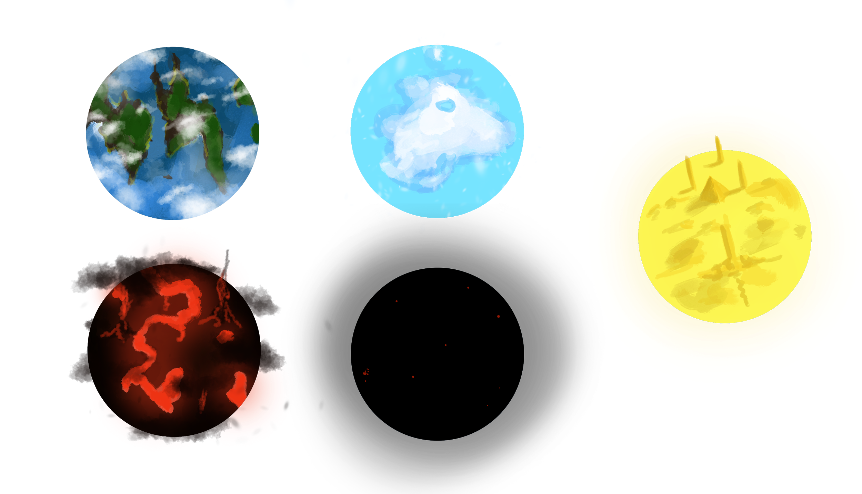

Entre deux planètes, les deux héros pourront se reposer dans le cockpit de leur vaisseau et sauter dans l’hyperespace vers le prochain système.